LAPORAN PRAKTIKUM
PEMROGRAMAN BERORIENTASI OBJEK

PERTEMUAN KE 10
PRAKTIKUM MINGGUAN 7 – Menghubungkan Objek ke Database dengan PDO



Dosen Pengampu:
Syahru Rahmayuda, S.Kom., M.Kom

Asisten Praktikum:
Andreanus Eko Putra
Dani Ali

Disusun Oleh:
Nama : Chattama Albiantoro
NIM : H1101251069
Kelas : A
Kelompok : -

PROGRAM STUDI SISTEM INFORMASI
FAKULTAS MATEMATIKA DAN ILMU PENGETAHUAN ALAM
UNIVERSITAS TANJUNGPURA
2026

Latar Belakang
Pada pemrograman berorientasi objek dasar, objek yang dibuat hanya tersimpan sementara di dalam memori selama skrip PHP dijalankan dan akan hilang ketika halaman ditutup atau dimuat ulang. Agar aplikasi nyata dapat menyimpan data secara permanen, dibutuhkan integrasi dengan database menggunakan penghubung yang konsisten dan aman, yaitu PDO (PHP Data Objects). Selain itu, karena pembuatan koneksi database membutuhkan sumber daya komputasi yang besar, pola desain Singleton diterapkan agar program hanya membuat satu objek koneksi yang digunakan bersama oleh seluruh bagian aplikasi. Kombinasi antara OOP, PDO, dan pola Singleton ini menjadi landasan utama dalam membangun operasi pengelolaan data dasar atau CRUD (Create, Read, Update, Delete) yang rapi, aman, dan terstruktur.

Jawaban Pertanyaan Praktikum
1. Jelaskan apa itu PDO dan Singleton! (Pertanyaan Langkah 2.f)
- PDO (PHP Data Objects): PDO adalah ekstensi penghubung di PHP yang menyediakan antarmuka seragam, konsisten, dan aman untuk mengakses berbagai jenis database. Dengan PDO, kode aplikasi menjadi lebih fleksibel karena tidak terikat pada satu jenis DBMS tertentu, mendukung penanganan kesalahan menggunakan PDOException (try-catch), serta mendukung prepared statements untuk mencegah celah keamanan SQL Injection.
- Singleton: Singleton adalah pola rancangan (design pattern) yang membatasi sebuah class agar hanya bisa memiliki satu instance (objek) saja selama program berjalan. Pada DatabaseConnection, constructor diatur menjadi private dan pengambilan objek dilakukan melalui DatabaseConnection::getInstance(). Tujuannya adalah menghemat sumber daya server agar aplikasi tidak membuka koneksi baru secara berulang-ulang setiap kali menjalankan query.
2. Penggunaan Create, Temuan dan Cara Kerja Kode (Pertanyaan Langkah 3.b.6 & 3.b.7)
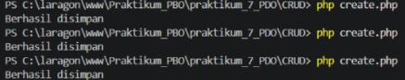

Lampiran Terminal
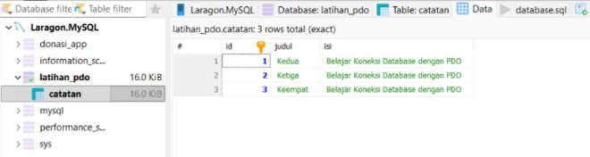

Lampiran Tabel Database
- Temuan: Saat php create.php dijalankan di terminal, tampil pesan "Berhasil disimpan". Ketika nilai pada setJudul() dan setIsi() diubah lalu dijalankan berulang kali, baris data baru terus bertambah di dalam tabel catatan dengan nilai kolom id yang meningkat secara otomatis (auto increment: 1, 2, 3, dst.) tanpa menimpa data sebelumnya.
- Cara Kerja Kode: File create.php memanggil Catatan.php lalu membuat objek $c = new Catatan(). Kode menggunakan teknik method chaining ($c->setJudul(...)->setIsi(...)->save()) karena fungsi setJudul() dan setIsi() mengembalikan nilai $this (objek itu sendiri). Selanjutnya, method save() menyiapkan query INSERT INTO catatan (judul, isi) VALUES (:judul, :isi) dengan prepare() dan mengeksekusinya melalui execute(). Jika berhasil, fungsi mengembalikan nilai true dan mencetak "Berhasil disimpan".
3. Penggunaan Update, Temuan dan Cara Kerja Kode (Pertanyaan Langkah 3.c.4 & 3.c.5)
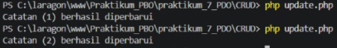

Lampiran Terminal
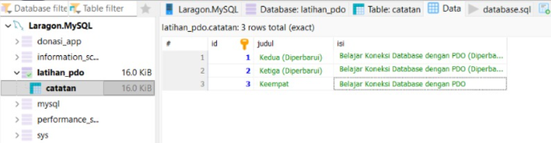

Lampiran Tabel Database
- Temuan: Ketika update.php dijalankan untuk $id = 1, terminal menampilkan "Catatan (1) berhasil diperbarui". Di dalam tabel database, isi kolom judul dan isi pada baris dengan id = 1 bertambah dengan kata " (Diperbarui)" di bagian belakang teks aslinya. Saat variabel $id diganti dengan nomor ID lain yang tersedia di tabel, baris data pada ID tersebut juga ikut diperbarui. Namun, jika $id diisi dengan angka yang tidak ada di tabel, tidak ada pesan yang muncul karena pengecekan if ($catatanData) bernilai false.
- Cara Kerja Kode: Program terlebih dahulu mengambil data lama berdasarkan $id melalui static method Catatan::getById($id). Apabila data ditemukan, program membuat objek Catatan baru, menggabungkan teks judul serta isi lama dengan tambahan string ' (Diperbarui)', lalu memanggil method $catatan->update($id). Method update($id) kemudian menjalankan prepared statement UPDATE catatan SET judul = :judul, isi = :isi WHERE id = :id untuk mengubah data di database.
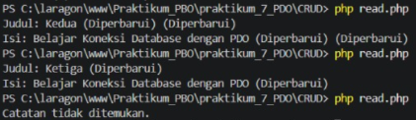
4. Penggunaan Read, Temuan dan Cara Kerja Kode (Pertanyaan Langkah 3.d.4 & 3.d.5)

Lampiran Terminal
- Temuan: Saat parameter pada Catatan::getById() diisi dengan ID yang ada di dalam database, terminal mencetak Judul: ... beserta Isi: ... dari catatan tersebut. Sebaliknya, ketika angka ID diubah menjadi nilai yang tidak terdaftar di database, terminal mencetak "Catatan tidak ditemukan."
- Cara Kerja Kode: Kode memanggil Catatan::getById($id) yang mengeksekusi query SELECT * FROM catatan WHERE id = :id dan mengambil satu baris hasil menggunakan $stmt->fetch() sebagai associative array. Jika baris ditemukan, kondisi if ($detail) bernilai true dan menampilkan isi kolom judul serta isi dengan pemisah baris baru PHP_EOL; jika tidak ditemukan (false), blok else akan dijalankan.
5. Penggunaan Delete, Temuan dan Cara Kerja Kode (Pertanyaan Langkah 3.e.4 & 3.e.5)
Lampiran Terminal
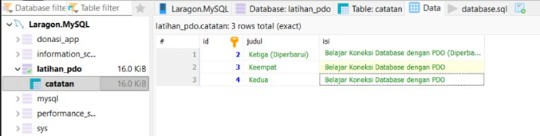
Lampiran Tabel Database
- Temuan: Saat php delete.php dijalankan, muncul pesan "Catatan (1) berhasil dihapus" pada terminal dan baris data dengan id = 1 langsung hilang dari tabel catatan di database. Ketika variabel $id diubah ke ID lain dan dijalankan ulang, catatan dengan ID tersebut juga ikut terhapus.
- Cara Kerja Kode: Variabel $id menyimpan nomor ID catatan yang ingin dihapus, lalu dikirimkan ke static method Catatan::delete($id). Method tersebut menyiapkan query DELETE FROM catatan WHERE id = :id menggunakan prepare() dan menjalankannya dengan execute(['id' => $id]). Nilai kembalian boolean dari execute() disimpan di variabel $hapus untuk menentukan pesan yang dicetak ke layar.
6. Penggunaan Read All, Temuan dan Cara Kerja Kode (Pertanyaan Langkah 3.f.2 & 3.f.3)
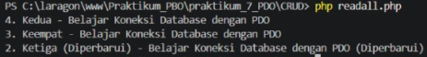

Lampiran Terminal
- Temuan: Saat php readall.php dijalankan, terminal menampilkan daftar seluruh catatan yang masih tersimpan di dalam tabel catatan, diurutkan dari id terbesar (terbaru) ke id terkecil (terlama), sedangkan data yang telah dihapus pada tahap Delete tidak lagi muncul.
- Cara Kerja Kode: Program memanggil static method Catatan::getAll() yang menjalankan query SELECT * FROM catatan ORDER BY id DESC dan mengambil seluruh baris tabel sekaligus menggunakan $stmt->fetchAll(). Array hasil pengambilan tersebut disimpan dalam variabel $data dan diiterasi menggunakan perulangan foreach ($data as $item) untuk mencetak id, judul, dan isi setiap catatan di layar terminal.

